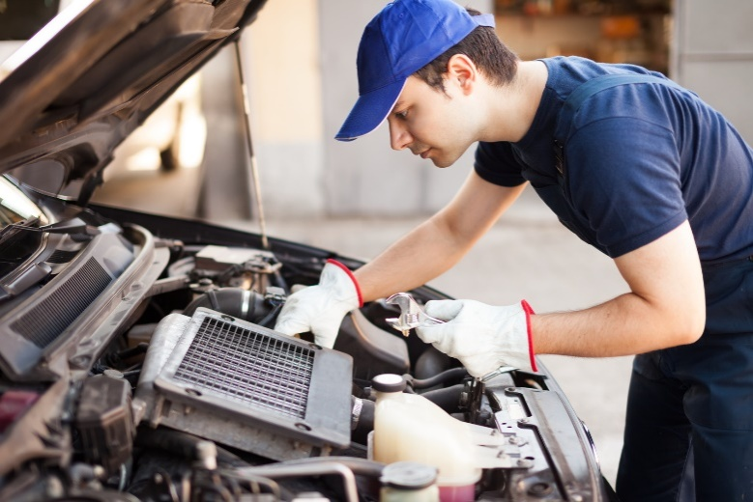
В России зарегистрировано более 50 миллионов автомобилей, 84% из них — легковые. На каждого жителя страны приходится по 3 железных коня. Учитывая статистику, легко объяснить, почему одна из наиболее востребованных сегодня профессий — автомеханик. Этот человек знаком с тонкостями обслуживания транспортных средств. Он поддерживает их в рабочем состоянии или возвращает к активной жизни в случае неисправности. Можно ли обойтись без профессионального авторемонта и починить машину своими руками? Да. Но настоятельно не рекомендуется!
Мастер по ремонту и обслуживанию автомобилей
Это ведущая профессия на предприятиях транспортного комплекса. Он осуществляет диагностику, ремонт и обслуживание автомобилей. |  | 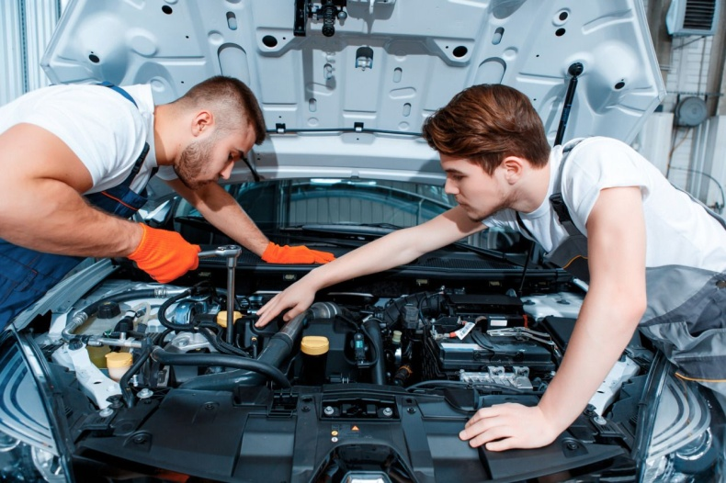 | 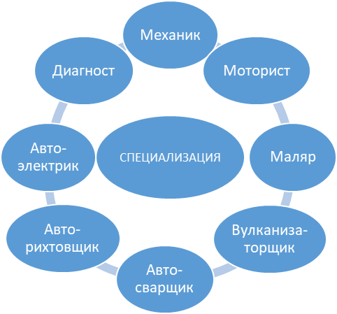
Мастеру необходимо: | Ему также пригодятся:
быть физически крепким; иметь хорошую память, отличный слух; уметь концентрировать внимание; обладать образным мышлением. | терпение; аккуратность; дисциплинированность; внимательность; быстрота реакции; стрессоустойчивость; коммуникабельность
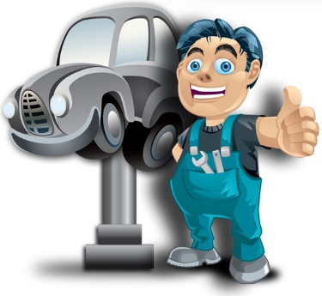  Быть мастером по ремонту автомобилей доходно и престижно. Эта профессия востребована сегодня, и завтра на нее тоже будет спрос. Для получения образования и повышения квалификации существует масса возможностей. Найти хорошее место работы несложно — это вопрос профессиональной подготовки, желания и времени. Если вы любите возиться с техникой и разбираетесь в сложных механизмах, работа будет доставлять вам удовольствие и результат выбора оправдает ожидания. |  | В профессиональные обязанности входит:  - осмотр и диагностирование транспортного средства;  - регулировка автомеханизмов;  - устранение неполадок в деталях и узлах;  - замена компонентов, вышедших из строя и не подлежащих восстановлению;  - техническое обслуживание авто;  - проведение косметического или восстановительного ремонта;  - тюнинг автомобиля;  документальное оформление всех видов работ. | 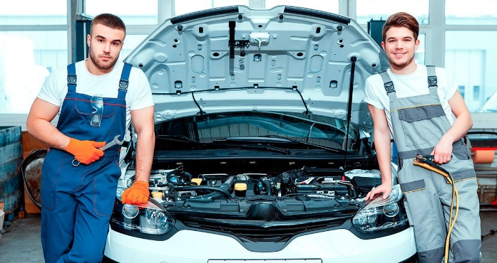  Уверенность на дороге начинается с уверенности в автомобиле!  Уверенность в автомобиле – с уверенности в работе мастера!  Мы – мастера своего дела!

